观前提示：这篇教程适用于想要学习的Unity的C#程序开发人员，或者至少应有面向对象基础，能够明白“类”，“接口”，“继承”，“实现”，“抽象” 等词汇的含义。

目前网上的Unity教程大都选择从Unity界面讲起，手把手教你做出一款游戏。但就个人的体验来讲，这类教学模式埋下了太多囫囵吞枣的知识点。以至于观看者很难理解。甚至产生错误理解，于是在制作了本人的第二款原创完成品游戏后，选择制作一套专注Unity开发模式的教程，方便后来的学习者。

每课程时长将控制到10分钟以下,以便需要查询信息时能够通过标题快速检索.

首先在我们打开Unity编辑器后，出现的界面如下

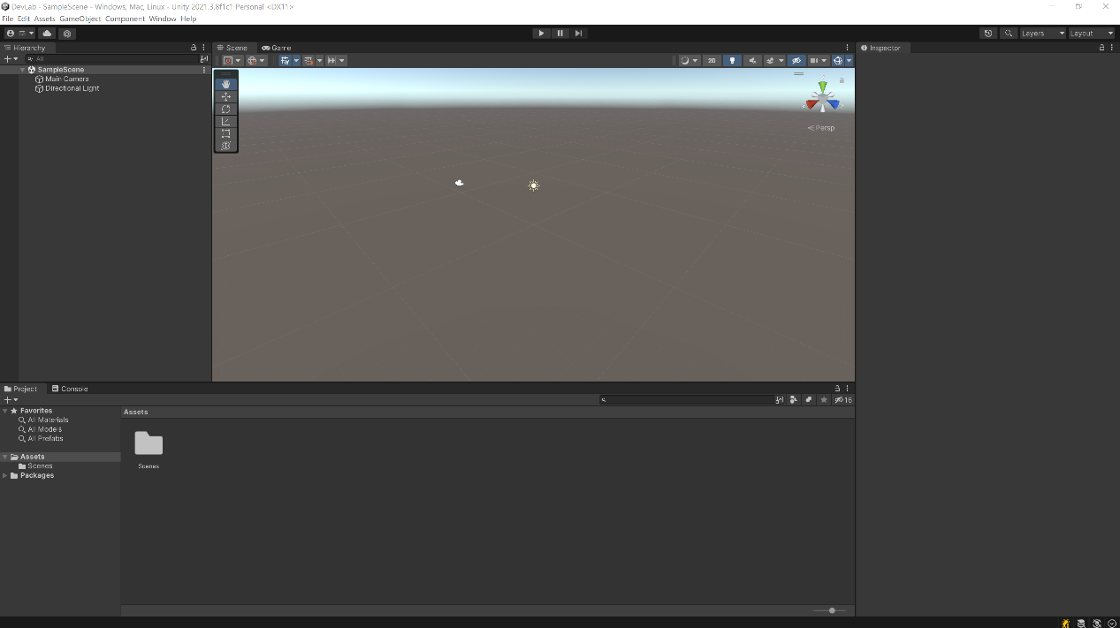

整体信息量很少，可以很轻松的将其分为四个面板。

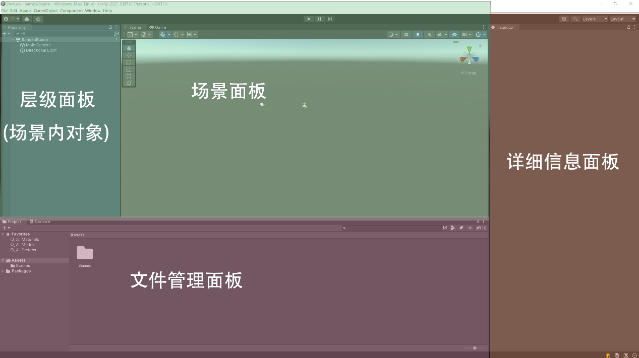

这些面板在今后的开发中会时常用到，但我们今天的重点不在于此，我们先聚焦层级面板以及场景面板。

可以看见场景中含有两个物体，一个是Main Camera一个是 Directional Light。

看见这两个对象时，我们可能会本能的认为它们分别是Camera的实例和Light的实例。

但是事实上并非如此，Unity场景中所有的物体均为GameObject类的实例，而且可以在层级面板右键添加GameObject实例。

而让灯能发光，摄像机能拍摄画面，其他GameObject实例实现其功能的则是GameObject实例上面的组件Components，而所有组件都是其派生自Behavior的类的实例。

我们点击Main Camera, 可以发现右边的Inspector界面显示了Main Camera的详细信息.

其中包含了GameObject的属性和此GameObject实例包含的三个Components的属性，三个Components分别是Transform、Camera、AudioListener。其中Transformer组件是GameObject自带的，并且无法添加删除或取消激活。

在面板中所有组件的下面，你可以为此GameObject实例添加组件。而如果我们需要制作自己的脚本组件，则需要在代码中创建自己的类，并且继承MonoBehaviour，MonoBehaviour继承自Behaviour, 是用于开发者编写脚本的基类。其中提供了许多方便的方法。例如Start方法将在脚本被初始化时运行。而Update方法将在每一帧运行。更多的方法说明将在我视频简介中的git仓库中提供.

为了给第一篇教程收尾,接下来我们将把脚本组件挂载到一个新建的方块上并观察其移动.